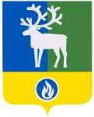
Белоярский район
Ханты-Мансийский автономный округ – Югра

Муниципальное автономное общеобразовательное учреждение Белоярского района
«Средняя общеобразовательная школа им. И.Ф. Пермякова с. Полноват»
(СОШ с. Полноват)
ПРИКАЗ
01.09.2023 | № | 359
Полноват

Об организации работы школьного спортивного клуба «Олимпиец» в 2023 – 2024 учебном году

В соответствии с планом работы школы на 2023 – 2024 учебный год, с целью формирования здорового образа жизни, вовлечения детей в занятия спортом

Приказываю:

- Организовать работу школьного спортивного клуба «Олимпиец» в 2023-2024 учебном году.
- Назначить руководителем школьного спортивного клуба Астахова Геннадия Николаевича, учителя физической культуры.
- Заместителю директора – Эйхман Е.А. осуществлять контроль за деятельностью спортивного клуба «Олимпиец».
- Утвердить план работы спортивного клуба «Олимпиец» на 2023 – 2024 учебный год.
- Контроль за исполнением приказа оставляю за собой.

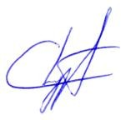
Директор А.Г. Лузянин

Ознакомлены:

